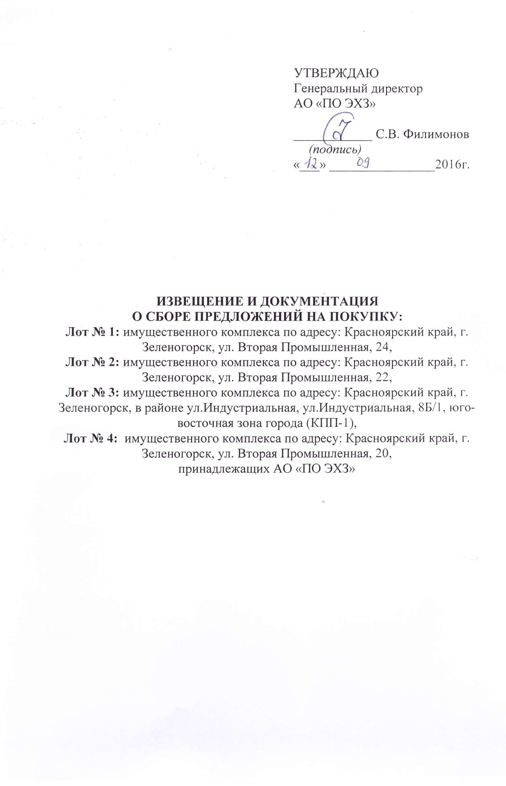
Содержание

Извещение о СБОРЕ ПРЕДЛОЖЕНИЙ 3
1. Общие положения 6
1.1. Информация о процедуре сбора предложений. 6
1.2. Документы для ознакомления. 9
1.3. Разъяснение положений Документации/извещения о сборе предложений, внесение изменений в Документацию/извещение о сборе предложений. 9
1.4. Затраты на участие в процедуре. 10
1.5. Отказ от проведения процедуры. 10
2. Порядок подачи заявок на участие в проЦЕДУРЕ 10
2.1. Требования к участнику процедуры. 10
2.2. Документы, составляющие заявку на участие в процедуре. 11
2.3. Подача заявок на участие в процедуре. 13
2.4. Изменение заявок на участие в процедуре. 13
2.5. Опоздавшие заявки на участие в процедуре. 13
3. ОПРЕДЕЛЕНИЕ УСЛОВИЙ НАИЛУЧШЕГО ПРЕДЛОЖЕНИЯ ПО ИТОГАМ СБОРА ПРЕДЛОЖЕНИЙ 14
Приложение 1. Форма №1 17
Приложение 2. Форма №2 19
Приложение 3. Форма №3 20

Извещение о СБОРЕ ПРЕДЛОЖЕНИЙ
- Форма проведения сбора предложений
 | Тип процедуры: | Сбор предложений (заявок) об условиях покупки. Данная процедура не является процедурой продажи или проведения торгов и не является офертой или публичной офертой. Начальная (минимальная) цена не устанавливается.
 | Форма (состав участников): | открытый
 | Способ подачи предложений о цене: | открытый
- Сведения об имуществе
 | Имущество: | Лот № 1: имущественный комплекс производственного назначения по адресу: Красноярский край, г. Зеленогорск, ул. Вторая Промышленная, 24 (1 земельный участок, 5 зданий, 2 единицы прочего (движимого) имущества). Имущество продается одним лотом.  Полное описание имущественного комплекса, в том числе, перечень объектов, основные характеристики, информация о праве с указанием реквизитов документов, указаны в п.1.1.5. Документации о сборе предложений (в разделе «Общие положения»).  Лот № 2: имущественный комплекс складского назначения по адресу: Красноярский край, г. Зеленогорск, ул. Вторая Промышленная, 22 (1 земельный участок, 2 здания, 4 единиц прочего (движимого) имущества). Имущество продается одним лотом.  Полное описание имущественного комплекса, в том числе, перечень объектов, основные характеристики, информация о праве с указанием реквизитов документов, указаны в п.1.1.5. Документации о сборе предложений (в разделе «Общие положения»).  Лот № 3: имущественный комплекс производственного назначения по адресу: Красноярский край, г. Зеленогорск, в районе ул.Индустриальная, ул.Индустриальная, 8Б/1, юго-восточная зона города (КПП-1) (1 земельный участок, 1 здание, 1 объект незавершенного строительства, 2 единицы прочего (движимого) имущества). Имущество продается одним лотом.  Полное описание имущественного комплекса, в том числе, перечень объектов, основные характеристики, информация о праве с указанием реквизитов документов, указаны в п.1.1.5. Документации о сборе предложений (в разделе «Общие положения»).  Лот № 4: имущественный комплекс нефтебазы по адресу: Красноярский край, г. Зеленогорск, ул. Вторая Промышленная, 20 (1 земельный участок, 1 здание, 2 сооружения). Имущество продается одним лотом.  Полное описание имущественного комплекса, в том числе, перечень объектов, основные характеристики, информация о праве с указанием реквизитов документов, указаны в п.1.1.5. Документации о сборе предложений (в разделе «Общие положения»).
- Информация о собственнике
 | Наименование | Акционерное общество «Производственное объединение «Электрохимический завод» (АО «ПО ЭХЗ»).
 | Место нахождения: | 663690, Россия, Красноярский край, г. Зеленогорск, ул. Первая Промышленная, дом 1.
 | Почтовый адрес: | 663690, Россия, Красноярский край, г. Зеленогорск, ул. Первая Промышленная, дом 1.
 | Адрес электронной почты: | okus@ecp.ru
 | Контактные лица: | - Фогель Вера Викторовна, тел.: (39169) 9-36-14;  - Касяшникова Оксана Сергеевна, тел.: 8 (39169) 9-25-42;  - Ивашина Елена Николаевна, тел.: 8 (39169) 9-22-25;  - Исаева Ольга Валериевна, тел.: 8 (39169) 9-24-92
- Организатор сбора предложений
 | Ответственное лицо за проведение сбора предложений (далее - Организатор): | Ведущий специалист по корпоративному управлению отдела корпоративного управления и собственности АО «ПО ЭХЗ» - Фогель Вера Викторовна
 | Место нахождения: | 663690, Россия, Красноярский край, г. Зеленогорск, ул. Первая Промышленная, дом 1.
 | Почтовый адрес: | 663690, Россия, Красноярский край, г. Зеленогорск, ул. Первая Промышленная, дом 1.
 | Адрес электронной почты: | okus@ecp.ru
 | Контактные лица: | Фогель Вера Викторовна, тел.: (39169) 9-36-14
- Срок и порядок подачи предложений
 | Дата и время начала приема предложений: | 09:00 часов (время местное) 12.09.2016г.
 | Дата и время завершения приема предложений: | 09:00 часов (время местное) 12.10.2016г.
 | Порядок подачи: | Предложения принимаются отделом корпоративного управления и собственности АО «ПО ЭХЗ» в письменной форме по адресу: Красноярский край, г. Зеленогорск, ул. Первая Промышленная, д. 1, и в электронной форме на адрес электронной почты okus@ecp.ru.  Претенденты направляют свои предложения об условиях покупки имущества, которые должны содержать:  - цену покупки.  - график платежей в случае рассрочки в процентах от цены покупки (первый платеж не может составлять менее 20% от цены покупки).  - вид обеспечения гарантии полной оплаты в случае рассрочки (независимая гарантия, залог).  Перечень документов, которые должны быть приложены к предложению, изложен в п. 2.2. Документации.
- Сроки рассмотрения предложений
 | Время и дата рассмотрения предложений: | 15:00 часов (время местное) 12.10.2016г.
- Порядок ознакомления с документацией
 | Место размещения в сети «Интернет»: | В информационно-телекоммуникационной сети «Интернет» по адресу АО «ПО ЭХЗ» - www.ecp.ru.  Информационное сообщение о проведении процедуры сбора предложений также опубликовано в печатных изданиях
 | Порядок ознакомления с документацией: | В сети «Интернет» - в любое время с даты размещения.  По адресу Организатора - с 09:00 часов (время местное) 12.09.2016г. по 09:00 часов (время местное) 12.10.2016г. в рабочие дни (с 09:00 до 16:00 часов, обед с 13:00 до 13:45 часов (время местное)).

Остальные более подробные условия содержатся в документации, являющейся неотъемлемым приложением к данному извещению.

ОБЩИЕ ПОЛОЖЕНИЯ

Информация о процедуре сбора предложений.

    - Настоящая документация является приложением к Извещению о сборе предложений, дополняет, уточняет и разъясняет его.
    - Форма и тип процедуры сбора предложений, источники информации, сведения о собственнике (представителе) имущества, организаторе указаны в Извещении о сборе предложений.
    - Начальная (минимальная) цена собственником имущества не устанавливается.
    - Осмотр Имущества проводится Организатором по согласованию заинтересованного лица с представителем Организатора за один день до предполагаемой даты осмотра.
    - Наименование, состав и характеристика имущества (в том числе сведения о земельных участках и правах на них):

Лот № 1: имущественный комплекс, расположенный по адресу: Красноярский край, г. Зеленогорск, ул. Вторая Промышленная, 24, в состав которого входят следующие объекты, принадлежащие АО «ПО ЭХЗ» на праве собственности:
№ | Объекты
- Недвижимое имущество
1.1 | Земельный участок; категория земель: земли населенных пунктов; разрешенное использование: для использования в целях эксплуатации нежилых зданий, строений, сооружений; общая площадь 31464 кв.м.; кадастровый номер 24:59:0105001:0016, адрес: Красноярский край, г. Зеленогорск, ул. Вторая Промышленная, 24 (свидетельство о государственной регистрации права серии 24 ЕЗ № 942791 от 11.09.2008).
1.2. | Здание блока вспомогательных помещений, назначение: гаражное; 1-этажный, общая площадь 354,8 кв.м., лит. В3, год постройки: 1977, материал стен: кирпич, адрес: Красноярский край, г. Зеленогорск, ул. Вторая Промышленная, 24/2 (свидетельство о государственной регистрации права серии 24 ЕЗ № 943011 от 19.09.2008).
1.3 | Здание ремонтных мастерских и профилактория АТК-2 КПП-2; назначение: гаражное; 1-этажный, общая площадь 2795,6 кв.м., лит.В1, год постройки: 1976, материал стен: керамзитобетонные панели, кирпич, адрес: Красноярский край, г. Зеленогорск, ул. Вторая Промышленная, 24/1 (свидетельство о государственной регистрации права серии 24 ЕЗ № 943012 от 19.09.2008).
1.4 | Здание административных, бытовых помещений АТК-2 КПП-2; назначение: гаражное; 3-этажный, общая площадь 1040,7 кв.м., лит.В, год постройки: 1976, материал стен: керамзитобетонные панели, кирпич, адрес: Красноярский край, г. Зеленогорск, ул. Вторая Промышленная, 24 (свидетельство о государственной регистрации права серии 24 ЕЗ № 943013 от 19.09.2008).
1.5 | Здание теплой мойки с малярной для машин и механизмов КПП-2; назначение: гаражное; 1-этажный, общая площадь 794,2 кв.м., лит.В4, год постройки: 1987, материал стен: кирпич, адрес: Красноярский край, г. Зеленогорск, ул. Вторая Промышленная, 24/3 (свидетельство о государственной регистрации права серии 24 ЕЗ № 943005 от 19.09.2008).
1.6 | Здание теплой стоянки на 50 дорожных машин, назначение: гаражное; 1-этажный, общая площадь 2837,8 кв.м., лит.В2, В2/1, В2/2, В2/3, год постройки: 1958, материал стен: кирпич, адрес: Красноярский край, г. Зеленогорск, ул. Вторая Промышленная, 24/4 (свидетельство о государственной регистрации права серии 24 ЕЗ № 943004 от 19.09.2008).
 | - Прочее (движимое) имущество, входящее в состав имущественного комплекса
 | Наименование | Инвентарный номер
2.1. | Эл.снабжение АБК | 9053567
2.2. | Сеть внеш. Электросн. Склада ПВХ | 9051242

Лот № 2: имущественный комплекс, расположенный по адресу: Красноярский край, г. Зеленогорск, ул. Вторая Промышленная, 22, в состав которого входят следующие объекты, принадлежащие АО «ПО ЭХЗ» на праве собственности:
№ | Объекты
- Недвижимое имущество
1.1 | Земельный участок; категория земель: земли населенных пунктов; разрешенное использование: для использования в целях эксплуатации нежилых зданий, строений, сооружений; общая площадь 47389 кв.м.; кадастровый номер 24:59:0105001:0017, адрес: Красноярский край, г. Зеленогорск, ул. Вторая Промышленная, 22 (свидетельство о государственной регистрации права серии 24 ЕЗ № 942792 от 11.09.2008).
1.2. | Здание 61; назначение: нежилое; 1-этажный, общая площадь 2315,7 кв.м., лит.В, год постройки: 1986, материал стен: каркасные панели, кирпич, адрес: Красноярский край, г. Зеленогорск, ул. Вторая Промышленная, 22/1 (свидетельство о государственной регистрации права серии 24 ЕИ № 772946 от 14.10.2010).
1.3 | Здание 62; назначение: нежилое; 1-этажный, общая площадь 2786,9 кв.м., лит.В, В1, В2, год постройки: 1981, материал стен: керамзитобетонные панели, кирпич, адрес: Красноярский край, г. Зеленогорск, ул. Вторая Промышленная, 22/2 (свидетельство о государственной регистрации права серии 24 ЕЗ № 943029 от 22.09.2008).
 | - Прочее (движимое) имущество, входящее в состав имущественного комплекса
 | Наименование | Инвентарный номер
2.1. | Кран мостовой однобалочный опорный | 9051719
2.2. | Кран мостовой однобалочный опорный | 9051718
2.3. | Сеть внешнего электроснабжения | 9052464
2.4. | Сеть внешнего электроснабжения трансформаторной подстанции КТПН-160-6/4 | 5519

Лот № 3: имущественный комплекс, расположенный по адресу: Красноярский край, г. Зеленогорск, в районе ул.Индустриальная, ул.Индустриальная, 8Б/1, юго-восточная зона города (КПП-1), в состав которого входят следующие объекты, принадлежащие АО «ПО ЭХЗ» на праве собственности:
№ |  | Объекты
- Недвижимое имущество
1.1 |  | Земельный участок; категория земель: земли населенных пунктов; разрешенное использование: для использования в целях эксплуатации нежилых зданий, строений, сооружений; общая площадь 12523 кв.м.; кадастровый номер 24:59:0410001:0070, адрес: Красноярский край, г. Зеленогорск, в районе ул. Индустриальная (свидетельство о государственной регистрации права серии 24 ЕЗ № 942705 от 10.09.2008).
1.2. |  | Здание 427; назначение: нежилое; 1-этажный; общая площадь 100,2 кв.м., лит. В, год постройки: 2010, материал стен: кирпич, бетон, адрес: Красноярский край, г. Зеленогорск, ул. Индустриальная, 8Б/1 (свидетельство о государственной регистрации права серии 24 ЕИ № 778458 от 14.02.2011).
1.3. |  | Обект незавершенного строительства, назначение не определено, застроенная площадь 2417,5 кв.м., материал стен: железобетонные панели, адрес: Красноярский край, г. Зеленогорск, юго-восточная зона города (КПП-1) (свидетельство о государственной регистрации права серии 24 ЕЗ № 943661 от 13.10.2008).
- Прочее имущество, входящее в состав имущественного комплекса
 | Наименование |  | Инвентарный номер
2.1 |  | Сеть теплоснабжения здания 426 | 9059733
2.2. |  | Внешняя часть электроснабжения здания 426 | 9060143

Лот № 4: имущественный комплекс, расположенный по адресу: Красноярский край, г. Зеленогорск, ул. Вторая Промышленная, 20, в состав которого входят следующие объекты, принадлежащие АО «ПО ЭХЗ» на праве собственности:
№ | Объекты
- Недвижимое имущество
1.1 | Земельный участок; категория земель: земли населенных пунктов; разрешенное использование: для использования в целях эксплуатации производственного здания склада ГСМ и прочих зданий, строений, сооружений; общая площадь 20935 кв.м.; кадастровый номер 24:59:0105001:0018, адрес: Красноярский край, г. Зеленогорск, ул. Вторая Промышленная, 20 (свидетельство о государственной регистрации права серии 24 ЕЗ № 942722 от 08.09.2008).
1.2. | Производственное здание склада ГСМ; назначение: нежилое; 1-этажный; общая площадь 280,9 кв.м., лит. В, год постройки: 1986, материал стен: кирпич, адрес: Красноярский край, г. Зеленогорск, ул. Вторая Промышленная, 20 (свидетельство о государственной регистрации права серии 24 ЕЗ № 943014 от 19.09.2008).
1.3. | Сооружение: открытая площадка с резервуарами для хранения ГСМ; назначение: нежилое; общая площадь 2587,2 кв.м., лит. Г-Г10, год постройки: 1986, материал: гравийно-песчаная смесь, сталь, адрес: Красноярский край, г. Зеленогорск, ул. Вторая Промышленная, 20 (свидетельство о государственной регистрации права серии 24 ЕЗ № 943002 от 19.09.2008).
1.4. | Сооружение: подъездной железнодорожный путь склада ГСМ; назначение: нежилое; протяженность 498,56 м., год постройки: 1986, материал конструкции: сталь, шпала, гравийно-галечниковый балластный слой, адрес: Красноярский край, г. Зеленогорск, ул. Вторая Промышленная, 20 (свидетельство о государственной регистрации права серии 24 ЕЗ № 942723 от 03.09.2008).

Документы для ознакомления.

1.2.1. С документами, необходимыми для подачи заявки на участие в процедуре сбора предложений, можно ознакомиться на официальном сайте Организатора, а также по рабочим дням в период срока подачи заявок по адресу Организатора.
1.2.2. Документация находится в открытом доступе, начиная с даты размещения извещения о сборе предложений в информационно-телекоммуникационной сети «Интернет» на официальном сайте Организатора.
1.2.3. Единственным официальным источником информации является сайт АО «ПО ЭХЗ». Претенденты самостоятельно должны отслеживать опубликованные на таком сайте разъяснения и изменения Документации.

1.3. Разъяснение положений Документации/извещения о сборе предложений, внесение изменений в Документацию/извещение о сборе предложений.

1.3.1. Любое заинтересованное лицо (Претендент) в течение срока приема заявок на участие в процедуре сбора предложений, но не позднее 5 (пяти) рабочих дней до даты окончания срока приема заявок, вправе направить запрос о разъяснении положений настоящей Документации/извещения о сборе предложений в адрес Организатора.
1.3.2. Организатор в течение 3 (трех) рабочих дней со дня поступления такого запроса размещает на своем сайте ответ с указанием предмета запроса, без ссылки на лицо, от которого поступил запрос. Если организатор не успел разместить ответ на запрос за 3 (три) рабочих дня до истечения срока подачи заявок на участие в процедуре, то организатор переносит окончательный срок подачи заявок на участие в процедуре сбора предложений на количество дней задержки.
1.3.3. В настоящую Документацию/извещение о сборе предложений могут быть внесены изменения не позднее, чем за 5 (пять) рабочих дней до даты окончания подачи заявок на участие в процедуре сбора предложений.
1.3.4. В течение одного дня с даты принятия указанного решения об изменении Документации и (или) извещения, информация об этом публикуется и размещается Организатором на сайте АО «ПО ЭХЗ». При этом срок подачи заявок на участие в процедуре сбора предложений должен быть продлен таким образом, чтобы с даты размещения внесенных изменений в извещение о сборе предложений до даты окончания подачи заявок на участие в процедуре он составлял не менее 5 (пяти) рабочих дней.

Затраты на участие в процедуре.

1.4.1. Претендент самостоятельно несет все затраты, связанные с подготовкой и подачей заявки на участие в процедуре сбора предложений. Организатор не несет обязанностей или ответственности в связи с такими затратами.
1.4.2. Претенденту рекомендуется получить все сведения, которые могут быть ему необходимы для подготовки заявки на участие в процедуре сбора предложений.

Отказ от проведения процедуры.

1.5.1. Организатор вправе отказаться от проведения процедуры сбора предложений не позднее, чем за 3 (три) дня до дня рассмотрения заявок на участие в процедуре, указанного в Извещении о сборе предложений.
1.5.2. Извещение об отказе от проведения процедуры сбора предложений опубликовывается на сайте в сети «Интернет», указанном в п. 7.1. Извещения о сборе предложений. Представитель Организатора в течение 2 (двух) дней с даты принятия решения об отказе от проведения процедуры сбора предложений обязан известить Претендентов подавших заявки на участие в процедуре сбора предложений, об отказе от проведения процедуры.
- Порядок подачи заявок на участие в проЦЕДУРЕ

Требования к участнику процедуры.

Участник процедуры сбора предложений должен обладать гражданской правоспособностью в полном объеме, а юридическое лицо в том числе:
- быть зарегистрированным в качестве юридического лица в установленном в Российской Федерации порядке (для российских участников – юридических лиц);
- не находиться в процессе ликвидации или банкротства и не быть признанным по решению арбитражного суда несостоятельным (банкротом);
- не являться организацией, на имущество которой наложен арест по решению суда, административного органа и (или) экономическая деятельность которой, приостановлена.

Документы, составляющие заявку на участие в процедуре.

Для целей настоящей Документации под заявкой на участие в процедуре понимается представление Претендентом следующих документов.

Для юридических лиц:
- Заявки (Форма № 1).
- Полученной не ранее чем за один месяц до дня размещения извещения о процедуре сбора предложений на официальном сайте АО «ПО ЭХЗ» - www.ecp.ru выписки из единого государственного реестра юридических лиц или нотариально заверенной копии такой выписки.
- Документа, подтверждающего полномочия лица на осуществление действий от имени Претендента - юридического лица (копия решения о назначении или об избрании или приказа о назначении физического лица на должность, в соответствии с которым такое физическое лицо обладает правом действовать от имени Претендента без доверенности) (далее – руководитель).
В случае если от имени Претендента действует иное лицо, заявка на участие в процедуре должна содержать также доверенность на осуществление действий от имени Претендента, заверенную печатью и подписанную руководителем Претендента (для юридических лиц) или уполномоченным этим руководителем лицом, либо нотариально заверенную копию такой доверенности.
В случае если указанная доверенность подписана лицом, уполномоченным руководителем Претендента, заявка на участие в процедуре сбора предложений должна содержать также документ, подтверждающий полномочия такого лица.
- Заверенных Претендентом или нотариально копий учредительных документов (устав, положение и т.п.), копий свидетельств о регистрации юридического лица и о его постановке на учет в налоговом органе, копии решения/распоряжения или иного документа о назначении руководителя (другого лица, имеющего право действовать от имени Претендента без доверенности);
- Выписки из реестра акционеров (для Претендента, имеющего организационно-правовую форму акционерного общества)/ выписки из списка участников (для Претендента, имеющего организационно-правовую форму общества с ограниченной ответственностью) содержащую сведения обо всех акционерах/участниках, выданную не ранее, чем за один месяц до дня опубликования извещения;
- Заявления о ненахождении Претендента в процессе ликвидации (для юридического лица), о неприменении в отношении Претендента - юридического лица, индивидуального предпринимателя процедур, применяемых в деле о банкротстве, об отсутствии решения о приостановлении деятельности Претендента в порядке, предусмотренном Кодексом Российской Федерации об административных правонарушениях;
- Копий бухгалтерской отчетности за последний отчетный период, включающих бухгалтерский баланс и отчет о прибылях и убытках (формы №1 и 2);
- Сведений в отношении всей цепочки собственников и руководителей, включая бенефициаров (в том числе конечных) (Форма №3);
- Описи представленных документов, соответствующе оформленной (подпись, печать) Претендентом или его уполномоченным представителем (Форма №2).

Для физических лиц:
  - Заявки (Форма №1).
  - Копии паспорта Претендента и его уполномоченного представителя.
  - Нотариально удостоверенной доверенности (оригинал и копия) на лицо, имеющее право действовать от имени Претендента, если заявка подается представителем Претендента.
  - Для физических лиц, являющихся индивидуальными предпринимателями - полученной не ранее чем за один месяц до дня размещения извещения о проведении процедуры сбора предложений на официальном сайте АО «ПО ЭХЗ» -www.ecp.ru выписки из единого государственного реестра индивидуальных предпринимателей или нотариально заверенной копии такой выписки.
  - Заявления об отсутствии решения арбитражного суда о признании Претендента – индивидуального предпринимателя банкротом и об открытии конкурсного производства, об отсутствии решения о приостановлении деятельности Претендента в порядке, предусмотренном Кодексом Российской Федерации об административных правонарушениях.
  - Описи представленных документов, соответствующе оформленнаой (подпись, печать) Претендентом или его уполномоченным представителем (Форма № 2).

Документы в части их оформления и содержания должны соответствовать требованиям действующего законодательства Российской Федерации и настоящей Документации.

Все документы, имеющие отношение к заявке, должны быть написаны на русском языке. В случае предоставления в составе заявки документов на иностранном языке, к ним должен быть приложен должным образом заверенный перевод на русский язык, в необходимом случае документы должны быть апостилированы.

В случае если представленные документы содержат помарки, подчистки, исправления и т.п., последние должны быть заверены подписью уполномоченного лица Претендента и проставлением печати Претендента - юридического лица, индивидуального предпринимателя, либо подписью Претендента – физического лица.

Все документы должны быть прошиты, скреплены печатью Претендента (для юридического лица), заверены подписью уполномоченного лица Претендента, а также иметь сквозную нумерацию.

Подача заявок на участие в процедуре.

    - Заявка должна быть подана до истечения срока, указанного в извещении о сборе предложений. Заявка и все документы, входящие в состав заявки, должны быть поданы в письменной форме по адресу Организатора на бумажном носителе либо в электронной форме на адрес электронной почты: okus@ecp.ru.

Все документы, входящие в состав заявки, поданной в электронном виде, должны быть представлены в отсканированном виде в формате pdf в черно-белом либо сером цвете, обеспечивающем сохранение всех аутентичных признаков подлинности (качество - не менее 200 точек на дюйм, а именно: графической подписи лиц, печати, штампом, печатей (если приемлемо)). Размер файла не должен превышать 10 Мб.
Каждый отдельный документ должен быть отсканирован и загружен и направлен в виде отдельного файла. Количество файлов должно соответствовать количеству документов, направляемых участником, а наименование файлов должно позволять идентифицировать документ и количество страниц в документе (например: Накладная 245 от 02032009 3л.pdf).

Допускается размещение документов, сохраненных в архивах, при этом, направление архивов, разделенных на несколько частей, открытие каждой из которых по отдельности невозможно, не допускается.

Заявки на участие в процедуре сбора предложений регистрируются Организатором. Каждой заявке Претендента присваивается номер с указанием даты и времени ее получения.

Организатор не несет ответственности, если заявка, отправленная на электронный адрес Организатора, по техническим причинам не получена или получена по истечении срока приема заявок.

Изменение и отзыв заявки на участие в процедуре.

Претендент, подавший заявку на участие в процедуре сбора предложений, вправе изменить или отозвать свою заявку на участие в процедуре сбора предложений в любое время после ее подачи, но до истечения срока окончания подачи заявок на участие в процедуре сбора предложений.

Опоздавшие заявки на участие в процедуре.

У Претендентов отсутствует возможность подать заявку на участие в сборе предложений после окончания срока подачи заявок на участие в данной процедуре.

Определение условий наилучшего предложения по итогам сбора предложений

3.1. Претенденты направляют свои предложения об условиях покупки имущества в адрес, указанный в извещении о сборе предложений. Предложения должны содержать следующие условия покупки:
- Цену покупки.
- График платежей в случае рассрочки в процентах от цены покупки (первый платеж не может составлять менее 20% от цены покупки).
- Вид обеспечения гарантии полной оплаты в случае рассрочки (независимая гарантия/залог).
3.2. При необходимости Организатор имеет право продлевать срок окончания приема предложений, установленный в извещении о сборе предложений, с уведомлением всех участников в порядке п.1.3. Документации.
3.3.Организатор вправе отказать в приеме заявки с предложением в случае, если:
3.3.1. Заявка предоставлена лицом, не уполномоченным претендентом
на осуществление таких действий.
3.3.2. Не представлены документы, предусмотренные извещением о сборе предложений, либо они оформлены ненадлежащим образом.
3.3.3. В предложении не указаны все необходимые условия покупки
в соответствии с п. 3.1 настоящего Извещения.
3.3.4. По результатам ранее проведенной процедуры продажи имущества, указанного в п. 2.1. Извещения о сборе предложений, претендент, являясь победителем процедуры, уклонился или отказался от подписания протокола об итогах процедуры и/или договора купли-продажи имущества.
3.3.5. Предоставленные документы не подтверждают права претендента быть покупателем имущества в соответствии с законодательством Российской Федерации.
3.3.6. Заявка о приобретении имущества поступила после срока, указанного в извещении о сборе предложений, и при этом ранее в установленные сроки поступили иные заявки.
3.4. Решение о признании претендента участником процедуры сбора предложений либо в отказе в допуске претендента к участию в процедуре оформляется протоколом приема заявок.
3.5. В протоколе приема заявок приводится перечень принятых заявок с указанием даты и времени подачи заявки, наименований (имен) претендентов, наименования (имена) претендентов, признанных участниками процедуры, а также наименования (имена) претендентов, которым отказано в допуске к участию в процедуре с указанием оснований отказа.
3.6. Претенденты, признанные участниками процедуры, и претенденты, не допущенные к участию в процедуре, уведомляются о принятом решении не позднее следующего рабочего дня с момента оформления данного решения протоколом приема заявок путем вручения им или их полномочным

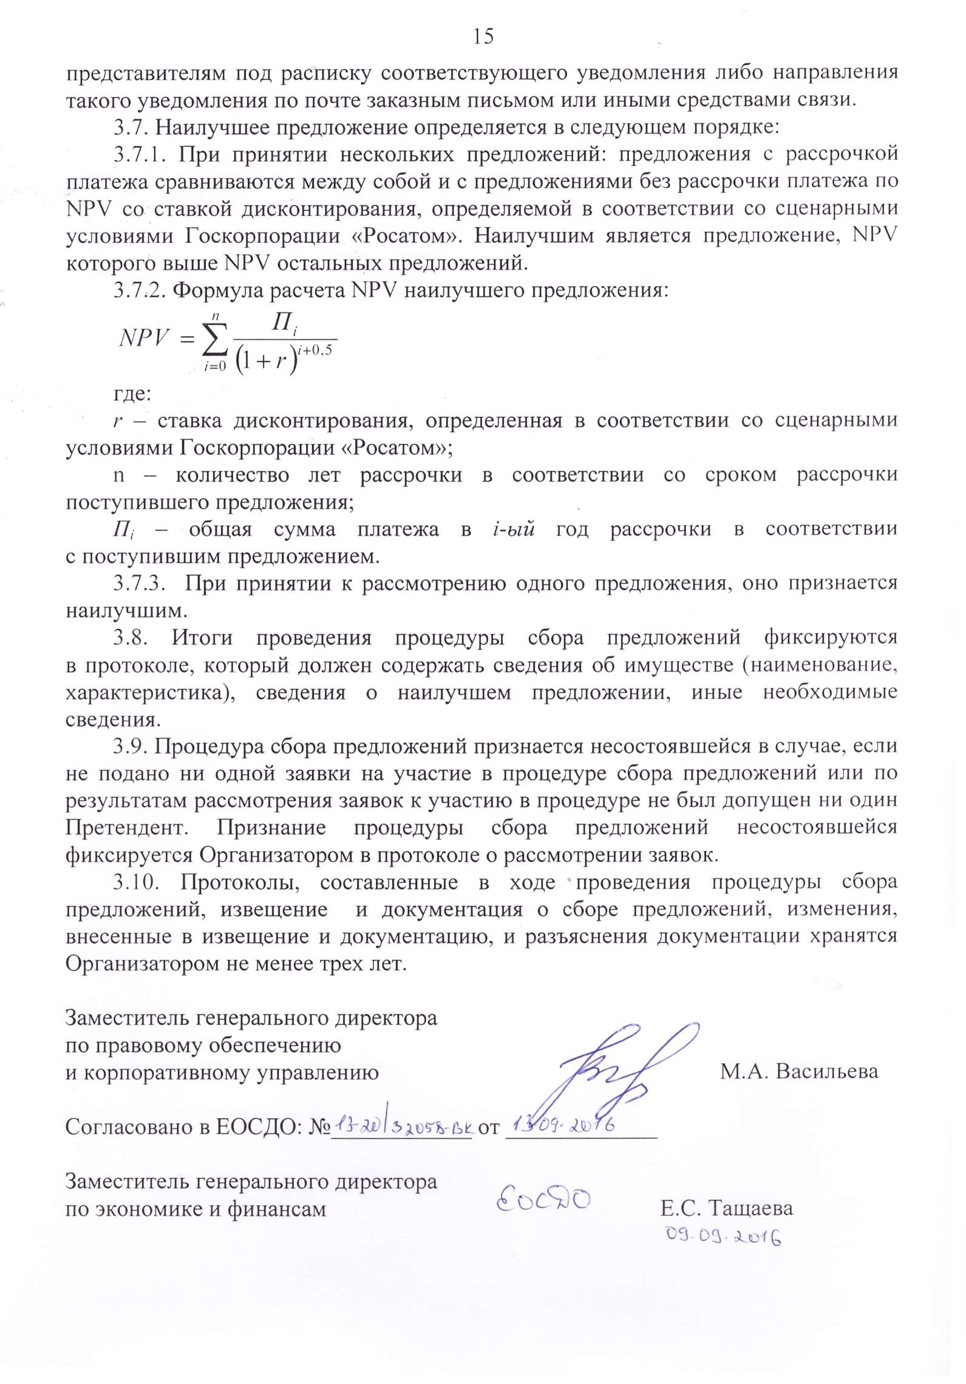

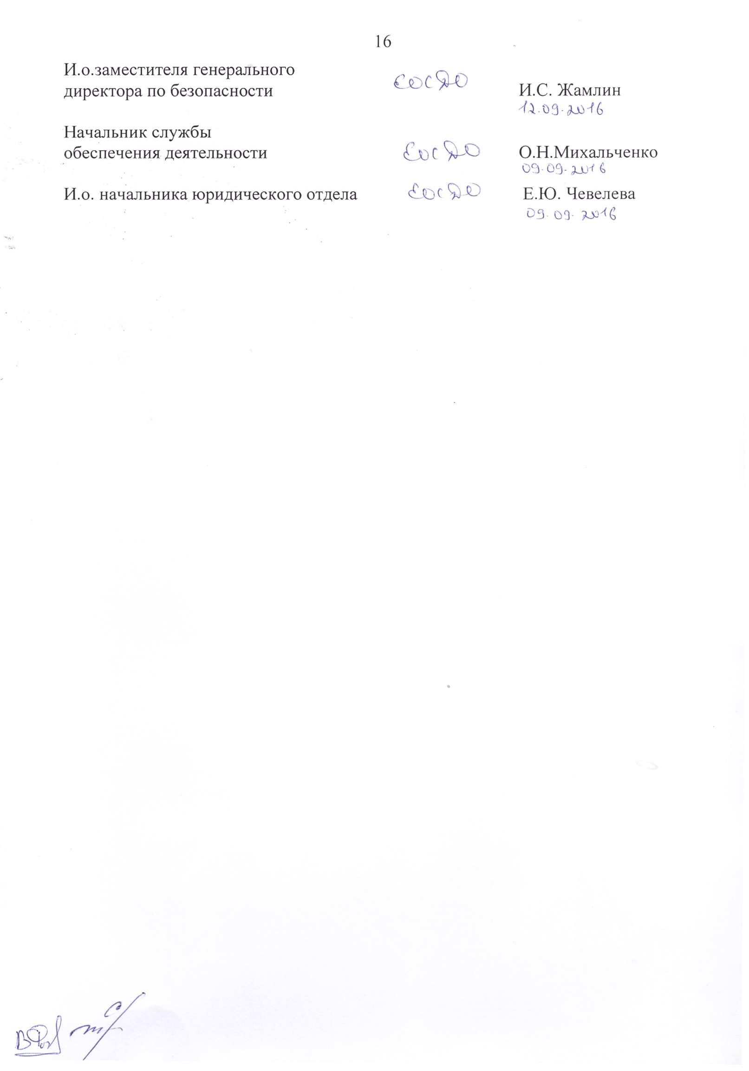

Форма № 1

На фирменном бланке ю/л Претендента, исх.№, дата |  | Генеральному директору  АО «ПО ЭХЗ»  С.В. Филимонову
Ф.И.О., адрес, контакты
для физ/лиц
ЗАЯВКА
на участие в процедуре сбора предложений на покупку:
указать наименование и адрес лота

«___» _____________ _____ г.
_________________________________________________________________
(полное наименование юридического лица или фамилия, имя, отчество, и паспортные данные физического лица, подающего заявку)
далее именуемый «Претендент», в лице _______________________________,
(фамилия, имя, отчество, должность)
действующего на основании ________________________, принимая решение об участии в процедуре сбора предложений на покупку: _____ (указать наименование и адрес лота) предлагаем следующие условия покупки:

- Цена покупки:______________(________указать сумму прописью) рублей.
2) График платежей (в случае рассрочки): _________________________________ (указать в процентах от цены покупки (первый платеж не может составлять менее 20% от цены покупки)).
- Вид обеспечения гарантии полной оплаты в случае рассрочки _____________________________ (указать: независимая гарантия либо залог).

(Для юридических лиц) Настоящим подтверждаем, что против ____(наименование Претендента)______ не проводится процедура ликвидации, не принято арбитражным судом решения о признании ___(наименование Претендента)____ банкротом, деятельность ______(наименование Претендента)____ не приостановлена, на имущество не наложен арест по решению суда, административного органа.
Настоящим даем свое согласие и подтверждаем получение нами всех требуемых в соответствии с действующим законодательством Российской Федерации (в том числе о персональных данных) согласий всех упомянутых в Сведениях о цепочке собственников, включая бенефициаров (в том числе конечных) формы 3 Документации, заинтересованных или причастных к данным сведениям лиц на обработку предоставленных сведений Организатором, а также на раскрытие Организатором сведений, полностью или частично, компетентным органам государственной власти (в том числе Федеральной налоговой службе Российской Федерации, Минэнерго России, Росфинмониторингу, Правительству Российской Федерации) и последующую обработку данных сведений такими органами.
(Для физических лиц) Настоящим даю свое согласие на обработку Организатором предоставленных сведений о персональных данных, а также на раскрытие сведений, полностью или частично, компетентным органам государственной власти и последующую обработку данных сведений такими органами.
Мы (я) уведомлены(н) и согласны(ен) с условием, что в случае предоставления нами (мною) недостоверных сведений нам (мне) может быть отказано в приеме.
Со сведениями, изложенными в извещении о проведении процедуры сбора предложений и документации, ознакомлены(н) и согласны (н).

К настоящей заявке прилагаются по описи следующие документы:
1. ___________________
2. ___________________

Адрес Претендента:
_____________________________________
_____________________________________
______________/________________
Должность руководителя участника
Подпись / расшифровка подписи
(его уполномоченного представителя)
М.П.

Форма №2

ФОРМА ОПИСИ ДОКУМЕНТОВ, ПРЕДСТАВЛЯЕМЫХ ДЛЯ
УЧАСТИЯ В СБОРЕ ПРЕДЛОЖЕНИЙ

ОПИСЬ ДОКУМЕНТОВ,
представляемых к заявке на участие в процедуре сбора предложений на покупку
__________ (указать наименование и адрес лота)

Настоящим ___ (наименование/ФИО Претендента)_____ подтверждаем (ю), что для участия в сборе предложений нами (мною) направляются нижеперечисленные документы:
№ п\п | Наименование, реквизиты документа (номер и дата) | Кол-во  листов
 | Итого количество листов

Подпись Претендента (его уполномоченного представителя) _____________/________/
М.П.

Форма №3
Сведения о цепочке собственников,
включая бенефициаров (в том числе конечных)
Претендент: ________________________________________________________
(наименование)
№ п/п | Информация о Претенденте |  |  |  |  |  | Информация о цепочке собственников Претендента, включая бенефициаров (в том числе, конечных) |  |  |  |  |  |  | Информация о подтверждающих документах (наименование, реквизиты и т.д.)
 | ИНН | ОГРН | Наименование краткое | Код ОКВЭД | Фамилия, Имя, Отчество руководителя | Серия и номер документа, удостоверяющего личность руководителя | № | ИНН | ОГРН | Наименование / ФИО | Адрес регистрации | Серия и номер документа, удостоверяющего личность (для физического лица) | Руководитель / участник / акционер / бенефициар
1 | 2 | 3 | 4 | 5 | 6 | 7 | 8 | 9 | 10 | 11 | 12 | 13 | 14 | 15

_________________________________ _______ _____________________________
(Подпись уполномоченного представителя) ^{(Имя и должность подписавшего)}
М.П.

ИНСТРУКЦИИ ПО ЗАПОЛНЕНИЮ
- Данные инструкции не следует воспроизводить в документах, подготовленных Претендентом.
- Форма сведений о цепочке собственников, включая бенефициаров изменению не подлежит. Все сведения и документы обязательны к предоставлению.
- Таблица должна быть представлена Претендентом в двух форматах *.pdf и *.xls;
- В столбце 2 Участнику необходимо указать ИНН. В случае если контрагент российское юридическое лицо указывается 10-значный код. В случае если контрагент российское физическое лицо (как являющееся, так и не являющееся индивидуальным предпринимателем) указывается 12-тизначный код. В случае если контрагент - иностранное юридическое или физическое лицо в графе указывается «отсутствует».
- В столбце 3 Участнику необходимо указать ОГРН. Заполняется в случае, если контрагент - российское юридическое лицо (13-значный код). В случае если контрагент российское физическое лицо в качестве индивидуального предпринимателя (ИП), указывается ОГРНИП (15-тизначный код). В случае если контрагент - российское физическое лицо, иностранное физическое или юридическое лицо в графе указывается «отсутствует».
- В столбце 4 Претендентом указывается организационная форма аббревиатурой и наименование контрагента (например, ООО, ФГУП, ЗАО и т.д.). В случае если контрагент - физическое лицо указывается ФИО.
- В столбце 5 Участнику необходимо указать код ОКВЭД. В случае если контрагент российское юридическое лицо и индивидуальный предприниматель указывается код, который может состоять из 2-6 знаков, разделенных через два знака точками. В случае если контрагент российское физическое лицо, иностранное физическое или юридическое лицо в графе указывается «отсутствует».
- Столбец 6 заполняется в формате Фамилия Имя Отчество, например Иванов Иван Степанович.
- Столбец 7 заполняется в формате серия (пробел) номер, например 5003 143877. Для иностранцев допускается заполнение в формате, отраженном в национальном паспорте.
- Столбцы 9, 10 заполняются в порядке, установленном пунктами 4, 5 настоящей инструкции.
- В столбце 11 указывается организационная форма аббревиатурой и наименование контрагента (например, ООО, ФГУП, ЗАО и т.д.). В случае если собственник физическое лицо указывается ФИО. Так же, при наличии информации о руководителе юридического лица – собственника контрагента, указывается ФИО полностью.
- Столбец 12 заполняется в формате географической иерархии в нисходящем порядке, например, Тула, ул. Пионеров, 56-89.
- Столбец 13 заполняется в порядке, установленном пунктом 9 настоящей инструкции.
- В столбце 14 указывается, какое отношение имеет данный субъект к вышестоящему звену в цепочке "контрагент - бенефициар".
- В столбце 15 указываются юридический статус и реквизиты подтверждающих документов, например учредительный договор от 23.01.2008. Подтверждающие документы должны быть приложены к таблице.

